2018中考政治真题按单元分类汇编
第三单元 人民当家作主
1.（2018•山东烟台）2018年,广西壮族自治区、宁夏回族自治区将迎来成立60周年大庆。60年来,两个自治区各族人民在党的领导下,共同当家作主,共同团结奋斗,经济社会发展取得历史性成就，为我国民族事业作出了重要贡献。下列观点正确的是（ ）
①党和政府高度重视民族地区社会稳定和长治久安
②民族平等、民族团结、各民族共同繁荣是我国在民族间题上的基本政治制度
③国家政 策和经济发达地区的支持是民族地区稳定繁荣的根本原因
④青少年要自觉履行维护民族闭结的义务
A.①③ B.①① C.②④ D.②③
2.（2018•云南）人民网制作的《五十六个民族儿女寄语十九大》系列微视频一经推出，就引发社会各界广泛关注。我国是一个统一的多民族国家，为维护民族团结青少年要( )
①树立维护国家统一和民族团结的意识
②尊重各民族的宗教信仰、风俗习惯和语言文字
③加大对少数民族地区的扶贫开发力度
④积极同破坏民族团结的行为作斗争
A. ①②③ B. ①②④ C. ①③④ D．②③④
3.（2018•吉林）第十三届全国人民代表大会第一次会议选举习近平为中华人民共和国国家主席、中华人民共和国中央军事委员会主席。这表明全国人民代表大会具有（ ）
A.建议权 B.重大事项决定权 C.任免权 D.选举权和被选举权
4.（2018•吉林）大学生小刚毕业后，响应国家号召返乡创业，得到了当地创业就业优惠政策的扶持，他创办的有机种植基地初具规模并获得效益。对此理解正确的是（ ）
①国家鼓励、支持和引导非公有制经济发展
②大学生可以通过一切手段创业,实现自我价值
③国家尊重劳动、尊重知识、尊重人才、尊重创造
④我国公民具备劳动能力时，有劳动的权利和义务
A.②③④ B.①②④ C.①②③ D.①③④
5.（2018•广东）2018年5月25日国务院印发的《关于改革国有企业工资决定机制的意见》提出，建立健全与劳动力市场基本适应，与国有企业经济改益和劳动生产率排钩的工资决定和正常增长机制，促进国有企业收入分配更合理有序。这是为了（ ）
A.激活国有企业的生机活力 B.健全集体经济的管理机制
C.快速提升国有企业竞争力 D.促进非公有制终济的发展
- （2018•福建）内蒙古自治区成立70年来，各项事业跨越发展，人民生活蒸蒸日上。这得益于我国（ ）
①实行民族区域自治制度
②坚持民族平等、团结和共同繁荣的原则
③消除了民族之间的差异
④坚持各民族文化彼此交流、融合和统一
A.①② B.①④ C.②③ D.③④
7.（2018•四川达州）在《中华人民共和国宪法修正案》中增设了一个国家机构监察委员会。下列相关认识正确的是（ ）
①人民代表大会依然是国家权力机关
②监察委员会成了我国的行政机关
③监察委员会已经取代法院和检察院
④监察委员会对人民代表大会负责
A.①② B.②③ C.③④ D.①④
8.（2018•四川达州）我市5位全国人大代表肩负700万达州人民的重托，认真履职，建言献策。这表明(
①人大代表是人民权力的受托者
②我国人民直接参与国家事务的管理
③人大代表是人民意志的表达者
④政治协商、参政议政是人大的职能
A.①③ B.②③ C.①④ D.②④
9.（2018•四川达州）郭亨孝代表表示，今后在工作安排中将更加突出高质量发展。为此，下列做法正确的是（ ）

①不再以经济建设为中心
②贯彻创新、协调，绿色、开放、共享理念
③要继续坚持科学发展观
④继续坚持我国的基本经济制度和分配制度
A.②③④ B.①③ C.②③ D.①④
10.（2018•宁夏）2018年3月5日至20日，十三届全国人大- -次会议，完成了宪法修改的崇高任务，审议通过监察法、国务院机构改革方案，审议批准了政府工作报告和其他报告，选举和决定任命了新一-届国家机构领导人员。这说明了（ ）
①在我国，国家的一切权力属于人民
②全国人民代表大会是我国最高国家权力机关
③人民代表大会是我国的根本政治制度
④我国是人民代表当家作主的法治国家
A.①② B.①③ C.②④ D.③④
- （2018•四川宜宾）2018年3月11日，第十三届全国人大一次会议表决通过的《中华人民共和国宪法修正案》中，增加一节即“第七节监察委员会”。3月20日，大会又表决通过了《中华人民共和国监察法》。3月23日，国家监察委员会在北京揭牌。材料表明（ ）
①全国人民代表大会是我国最高行政机关
②监察委员会行使国家监察职能
③人民代表大会制度是我国根本政治制度
④我国坚持依法治国的基本方略
A.①② B.①③ C.②④ D.③④
12.（2018•福建）以下思维导图中的①和②依次应填的内容是
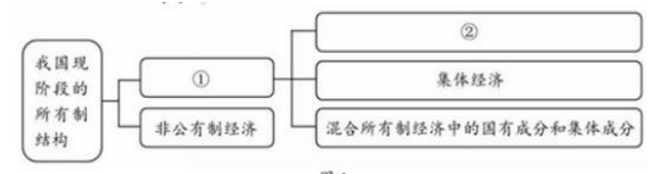
A.公有制经济 外资经济 B.国有经济 私营经济
C.公有制经济 国有经济 D.国有经济 个体经济
13.（2018•湖北郴州）2018年3月，来自全国各地的全国人大代表汇聚北京，共商国是。这表明人民代表大会制度（ ）
①是我国的基本政治制度 ②是我国的根本政治制度
③保障了人民当家作主的权利 ④是国家最高权力机关
A.①② B.②③ C.①③ D.③④
14.(2018•山东泰安)2018年3月13日，第十三届全国人民代表大会一次会议举行第四次全体会议，听取全国人大常委会关于监察法草案的说明、国务院关于机构改革方案的说明。这表明（ ）
①人民代表大会制度是我国根本的政治制度
②全国人大常委会是我国的最高国家权力机关
③在我国，国家的一切权力属于人民
④我国各族人民结成了平等、团结、互助、和谐的社会主义新型民族关系
A.①②③ B.①③④ C.①③ D.②④
15.(2018•重庆B卷)2018年3月20日，十三届全国人大一次会议举行闭幕会。会议上全国人大代表进行表决，以赞成202票，反对41票，弃权9票表决通过了关于2017年国民经济和社会发展计划执行情况与2018年国民经济和社会发展计划的决议草案。从以上材料中可以看出（ ）
①全国人大行使了立法权
②我国坚持人民代表大会制度这一根本政治制度
③人民代表大会制度保障了人民当家作主的地位
④国家的一切权力属于人民，人大代表代表人民行使国家权力
A.①②③ B.①②④ C.①③④ D.②③④
16.（2018•浙江绍兴）2018年3月，全国人大通过了《宪法修正案》。修宪，既按照严格程序，又反映人民意志。历史地看，每次修宪都必经三道程序，一个是党内程序，一个是人大程序，一道是人民参与程序。从修宪的程序看，这体现了（ ）
①中国共产党是社会主义事业的领导核心
②全国人大是我国最高国家行政机关，享有最高决定权
③我国一切权力属于人民，人民有权决定国家重大事务
④宪法的修改比普通法律更为严格
A.①②③ B.①②④ C.①③④ D.②③④
17.(2018•山东泰安)2017年12月12日，习近平在徐州市考察指出，国有企业是中国特色社会主义经济的“顶梁柱”，要推动国有企业深化改革，使其成为全国深化改革的骨干力量。这是因为（ ）
①我国实行以按劳分配为主体、多种分配方式并存的基本经济制度
②公有制在我国国民经济中居于主体地位
③公有制经济是社会主义经济制度的基础，是实现广大人民根本利益的根本保证
④改革是我国社会发展的直接动力
A.①③ B.②③④ C.①③④ D.②④
18.(2018•湖南衡阳)十九大报告指出:“坚持‘两个毫不动摇’，坚持权利平等、机会平等、规则平等，全面落实支持非公有制经济发展的政策措施。”加快非公有制经济的发展，更好地发展小微企业，需要（ ）
①政府要出台多种有利于创业者和小微企业发展的政策措施
②支持创业者和小微企业发展，营造良好的社会氛围
③国家要发挥非公有制经济的主导作用，完善相关法律法规
④创业者要注重科技创新，增强社会责任感
A.①②④ B.②③④ C.①③④ D.①②③
19.(2018四川内江)2018年我国监察体制改革深入发展，省、市、县监察委员会相继组建，加强对所有行使公权力的公职人员的监察，实现对所有行使公权力的公职人员监察全覆盖。这一改革将（ ）
①规范公民行使监督权，保障公职人员的权益
②强化对权力的约束，扎牢“不能腐”的笼子
③创新国家监察机构，使公权力更好地服务人民
④扩大行政监察职能范围，杜绝腐败行为的发生
A.①② B.①③ C.②③ D.③④
20.(2018•四川乐山）第十三届全国人民代表大会第一次会议，根据宪法修正案，组建了国家监察委员会(如图)。其主要职能是:维护宪法和法律法规；依法监察公职人员行使公权力的情况，调查职务违法和职务犯罪；开展廉政建设和反腐败工作。国家监察委员会（ ）
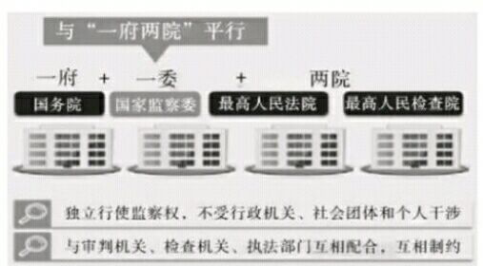
①是我国审判机关，独立行使审判权
②由人民代表大会产生，对人民代表大会负责
③监察市场经济运行情况
④监察公职人员依法履职、廉洁从政情况
A.②④ B.①③ C.②③ D.①④
21.(2018•重庆A卷)潮平两岸阔，风正一帆悬。2017年，作为世界第二大经济体的中国巨轮沿着高质量的发展航道劈波斩浪，交出了一份人民满意的成绩单。对“成绩单”内容理解正确的是( )
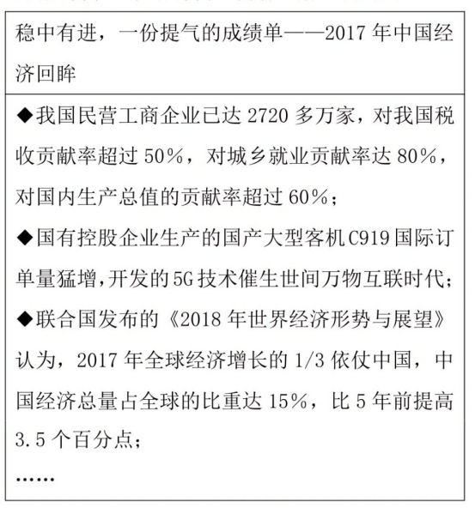
①民营企业能有效缓解就业压力，增加国家税收
②我国民营经济已发展成为国民经济的主导力量
③国有经济的发展有助于增强我国的综合国力
④我国国民经济健康发展取得了举世瞩目的成就
- ①②③ B.①②④ C.①③④ D.②③④
22.（2018•贵州铜仁）公有制为主体、多种所有制经济共同发展的基本经济制度是（ ）
A.社会主义国家都适用的基本经济制度
B.我国社会主义初级阶段的分配制度
C.由我国社会主义性质和初级阶段国情决定的
D.公有制为主体是指国有经济为主体
23.（2018•内蒙古呼和浩特）判断题：国有经济，是生产资料和劳动产品归全体公民共同所有的公有制经济。（ ）
24.（2018•江西）结合材料，完成答题。
一花独放不是春，百花齐放春满园。
国产大飞机筑梦蓝天、“复兴号”完成首发、“蓝鲸一号”成功试采可燃……这些具有世界先进水平的重大科技创新成果，彰显了国有经济的实力与担当;被称作中国“新四大发明”的高铁、移动支付、共享单车、网购，除高铁外的3项，都是民营企业的创新之举。民营与国企一道分享“中国骄傲”的荣光。据不完全统计，近5年来，仅中央企业与民营企业5000万元规模以上合作项目已超过1000项，设计总金额达2万亿元以上。
国企如同骨骼，民企好似肌肉，二者共同汇聚起中国经济的巨大能量，统一于中国特色社会主义建设进程中，为经济发展注入蓬勃生机，共同构筑了经济巨龙腾飞的现实基础。
(1)拟题:运用所学知识，自拟一个体现材料主要内容的题目。
(2)评论:从不同的角度对，上述材料进行分析评论。
25.（2018•云南）（节选）阅读下面材料，运用所学知识回答问题:
材料一:2018年我国政府工作报告中强张调，在空气质量,环境卫生，食品药品安全和住房、教育，医疗、就业、养老等方面，群众还有不少不满意的地方。要在发展基础上多办利民实事，多解民生难事，兜牢民生底线，不断提升人民群众的获得感、幸福感、安全感。
材料二:党的十九大报告指出，发展是解决我国一切问题的基础和关键。必须坚持和完善我国社会主义基本经济制度和分配制度，毫不动摇巩固和发展公有制经济，毫不动摇鼓励、支特、引导非公有制经济发展。
材料三:中国特色社会主义进入新时代，意味着近代以来久经磨难的中华民族迎来了从站起来、富起来到强起来的伟大飞跃，迎来了实现中华民族伟大复兴的光明前景。中华民族伟大复兴的中国梦终将在一代代青年的接力奋斗中变为现实。
(1)材料一说明新时代我国社会主要矛盾是什么?结合材料二谈谈对我国坚持公有制为主体、多种所有制经济共同发展的基本经济制度的认识。
参考答案
1 | 2 | 3 | 4 | 5 | 6 | 7 | 8 | 9 | 10 | 11
B | B | C | D | A | A | D | A | A | A | D
12 | 13 | 14 | 15 | 16 | 17 | 18 | 19 | 20 | 21 | 22
C | B | C | D | C | B | A | C | A | C | C
23.判断题：（错误）
24.(1)题目如:《充满生机和活力的基本经济制度》《国企民企，携手共进》《国企民企，汇聚中国经济巨大能量》等。
(2)例答:
①从科技创新的角度:改革开放以来，我国科技创新取得了举世瞩目的成就;科学技术是第一生产力，是先进生产力的集中体现和重要标志;科技进步和科技创新是发展先进生产力的决定性因素;创新是一个民族进步的灵魂，是一个国家兴旺发达的不竭动力;创新是引领发展的第一动力;是建设现代化经济体系的战略支撑。②从合作的角度;任何事业的成功，都需要良好的合作;合作能聚集力量、启发思维、开拓事业、激发创造性。③从经济制度的角度:公有制为主体、多种所有制经济共同发展，是我国社会主义初级阶段的一项基本经济制度;公有制经济和非公有制经济都是我国社会主义市场经济的重要组成部分，都是我国经济社会发展的重要基础。
25.新时代我国社会主要矛盾是人民日益增长的关好生活需要和不平衡不充分的发展之间的矛盾。实行这一基本经济制度是由社会上义初级阶段的基本国情和社会主义性质决定的。公有制经济和非公有制经济都是社会主义市场经济的重要组成部分，都是我国经济社会发展的重要基础。必须亳不动摇地巩固和发展公有制经济，坚持公有制为主体，发挥国有经济的主导作用，不断增强国有经济活力，控制力、影响力。必须毫不动摇地鼓励、支持、引导非公有制经济发展，激发非公有制经济活力和创造力，要完善产权保护制度，积极发展混合所有制经济，支持非公有制经济健康发展。

